Техническое задание на ремонт
нежилого помещения по адресу Сущевский Вал д. 63

- План помещения
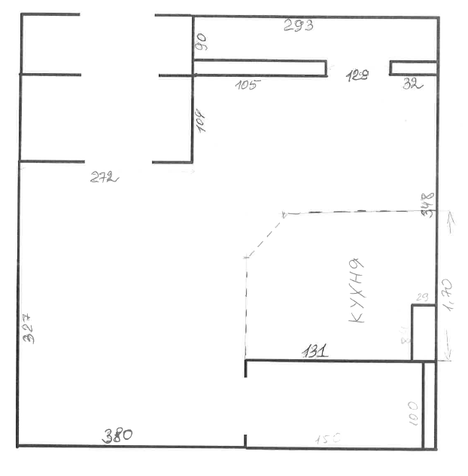
- Текущее состояние
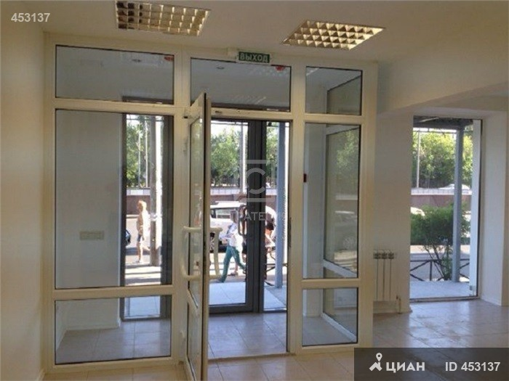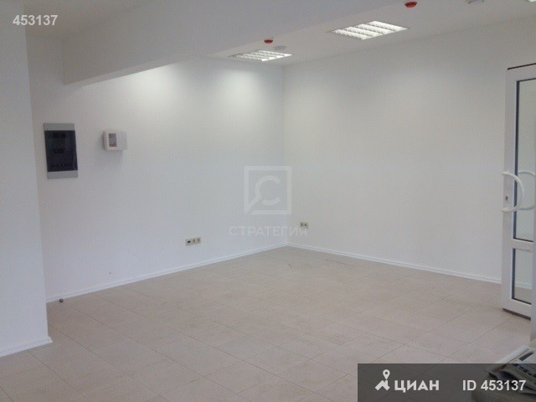
- Размеры помещения

- Общая площадь – 35 кв.м.
-Площадь витрины – 3 м.кв.
-Площадь тамбура – 2 кв.м.
-Площадь санузла 1,5 кв.м.

- Высота потолков – 2,7 м. (имеется несущая балка обшитая ГЛК)

- Перечень работ

№ | Вид работ | Размеры | Перечень работ
1 | Пол | 35 кв.м | Демонтаж плинтуса,  укладка линолеума (коммер- ческий,устойчивый к повреждениям),  установка плинтуса (пластик).
2 | Реставрация стен | 84 кв.м.: в.т.ч. (общее помещение, санузел, зона кухни, тамбур, витрина) | Демонтаж фартука 3 кв.м,  ремонт штукатурки,  грунтовка, сплошное выравнивание сухими смесями, поклейка фотообоев, покраска стен.
3 | Реставрация потолка | 32 кв.м (за исключением витрины) | Ремонт штукатурки;  грунтовка, сплошное выравнивание сухими смесями,  окраска акриловой краской;
4 | Монтаж перегородки (под кухню) | 2,3 кв. м. | Установка перегородки из гипсокартона (под кухню), высота 2,7 м, с дверным проемом (отмечено на схеме пунктиром).
5 | Сантехнические работы |  | Демонтаж раковины, установка сифона, установка новой раковины,  установка нового смесителя.
6 | Оконные проемы | 5 кв.м. | Ремонт штукатурки, грунтовка, выравнивание сухими смесями,  окраска акриловой краской.
7 | Зона витрины |  | Установка 2 откосов (90*25)  Покраска оконной рамы с 2 сторон  Мойка стекол, удаление стикеров (в т.ч. клеевой основы)
8 | Зона санузла |  | Демонтаж полки.
9 | Дверные проемы |  | Демонтаж текущей двери в санузле, установка новой двери в санузле, установка новой двери в перегородке под кухню.
10 | Тамбур |  | Мойка стекол, удаление наклеек,  скрытие в стене кабеля фриона от кондиционера.
11 | Прочие работы |  | Замена «личинок» в замках – 5 шт.  Настройка дверных доводчиков, замена дверных уплотнителей,  Ремонт дверных ручек.  Устроить подложку под уличный блок кондиционера.  Покраска стояка отопления и труб батарей.  Финишная уборка помещения.
12 | Закупка материала для черновой и финишной отделки |  | 2 двери, дверные коробки, ручки, облицовка для зон санузла и кухни (для зоны санузла ручка с замком).  Новая раковина, смеситель, сифон.  Линолеум (коммерческий).  Плинтус.  «Личинки» для замков (5 шт.).  Отделочные материалы, гипсокартон, краска.
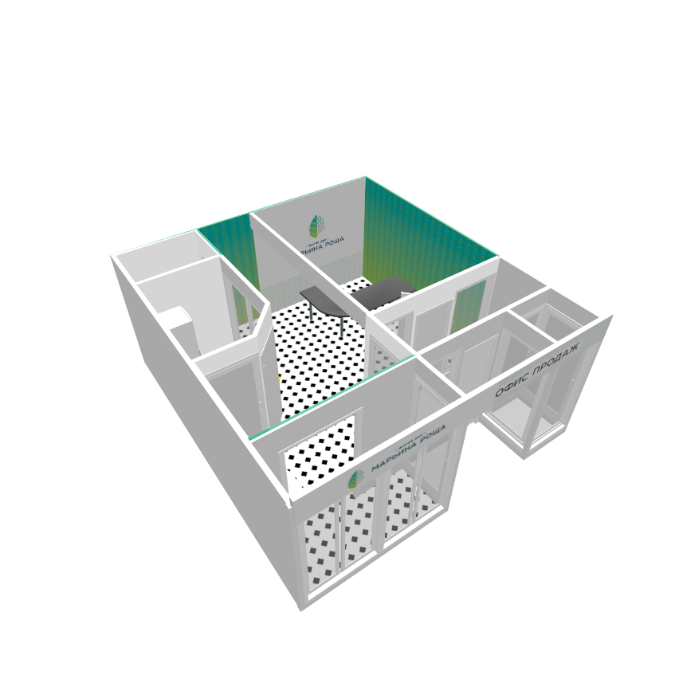

Пример визуализации:

